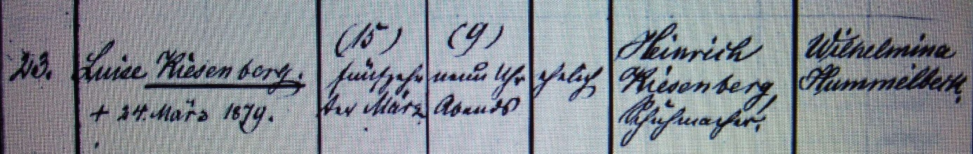

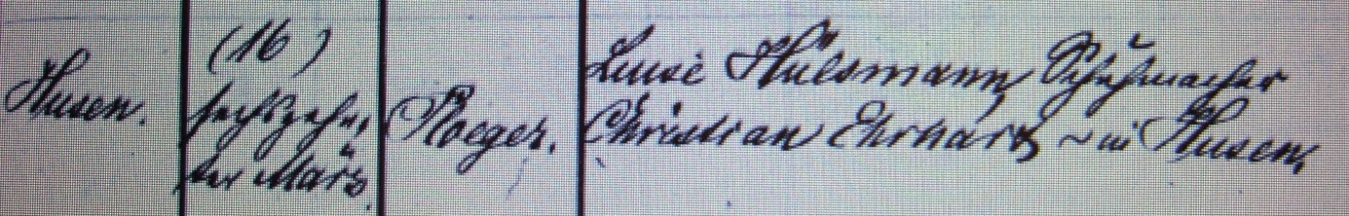

Kirchenbuch Methler 1879; ARCHION-Bild 294 in „Taufen 1863 – 1881“
Abschrift:
„23.; Luise Kiesenberg, † 24. März 1879; Geburtsdatum: 15. März, neun Uhr abends; ehelich; Vater: Heinrich Kiesenberg, Schuhmacher; Mutter: Wilhelmina Hummelbeck; Wohnort: Husen; Taufdatum: 16. März; Pfarrer: Ploeger; Taufzeugen: Luise Hülsmann, Schuhmacher Christian Ehrhardt in Husen“.

